**2022-2023学年保定市清苑区八年级（下）期末数学试卷**

**一、选择题（本大题共16个小题，1-10题每小题3分，11-16小题每小题3分，共42分.在每小题给出的4个选项中，只有一项是符合题目要求的，请把所选项前的字母在答题卡上涂黑）**

1．科学实验的意义在于帮助人们揭开自然界的某些奥秘，从而指导人类的实践活动．下面是四种科学实验仪器的图标，其中的图案是中心对称图形的是（　　）

A． B．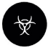 C． D．

2．某商场的货运电梯只限载货，严禁载人．根据如图所示的标识，该货梯运送货物的质量*m*（kg）满足的不等关系为（　　）

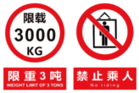

A．*m*＞3000 B．*m*≥3000 C．*m*＝3000 D．0＜*m*≤3000

3．一个多边形边数每增加1条时，其内角和（　　）

A．增加180° B．增加360° C．不变 D．不能确定

4．若关于*x*的不等式（*a*+1）*x*＞*a*+1的解集为*x*＜1，则*a*的取值范围是（　　）

A．*a*＜0 B．*a*＜﹣1 C．*a*＞1 D．*a*＞﹣1

5．下列各式从左到右的变形属于因式分解的是（　　）

A．6*x*2*y*3＝2*x*2•3*y*3 B．*x*2﹣9＝（*x*﹣3）（*x*+3）

C．*x*2+2*x*+1＝*x*（*x*2+2）+1 D．（*x*+2）（*x*﹣3）＝*x*2﹣*x*﹣6

6．对于任意的实数*x*，总有意义的分式是（　　）

A． $\frac{x−5}{x^{2}−1}$ B． $\frac{x−3}{x^{2}+1}$ C． $\frac{x^{2}+1}{8x}$ D． $\frac{2}{x−1}$

7．根据分式的基本性质对分式变形，下列正确的是（　　）

A． $\frac{a}{b}=\frac{a+2}{b+2}$ B． $\frac{−a+2}{b}=−\frac{a+2}{b}$

C． $\frac{a}{b}=\frac{a^{2}}{b^{2}}$ D． $\frac{a}{b}=\frac{a+2a}{b+2b}$

8．下列说法：

①解分式方程一定会产生增根；

②方程 $\frac{x−2}{x^{2}−4x+4}=$ 0的解为*x*＝2；

③方程 $\frac{1}{2x}=\frac{1}{2x−4}$ 的最简公分母是2*x*（2*x*﹣4）；

④ $\frac{x+1}{x−1}=$ 1 $+\frac{1}{x−1}$ 是分式方程

其中正确的个数是（　　）

A．1个 B．2个 C．3个 D．4个

9．如图，△*ABC*绕着点*O*逆时针旋转到△*DEF*的位置，则旋转中心及旋转角分别是（　　）

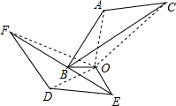

A．点*B*，∠*ABO* B．点*O*，∠*AOB* C．点*B*，∠*BOE* D．点*O*，∠*AOD*

10．小明认为，在△*ABC*中，如果∠*B*≠∠*C*，那么∠*B*与∠*C*所对的边*AC*与*AB*也不相等．要用反证法证明这一结论，应先假设（　　）

A．∠*B*＝∠*C* B．*AC*＝*AB* C．*AB*＞*AC* D．*AB*＜*AC*

11．*m*加3的和与﹣*m*+1的差小于13，则*m*的值不可能为（　　）

A．6 B．5 C．4 D．3

12．如图，若 $\frac{a}{b}=3$，则表示 $\frac{ab−a^{2}}{a^{2}−b^{2}}$ 的值的点落在（　　）

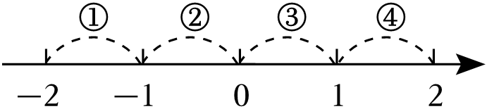

A．段① B．段② C．段③ D．段④

13．如图，点*A*（3，0），*B*（0，4），线段*AB*绕点*A*顺时针方向旋转90°得线段*AC*，则点*C*的坐标为（　　）

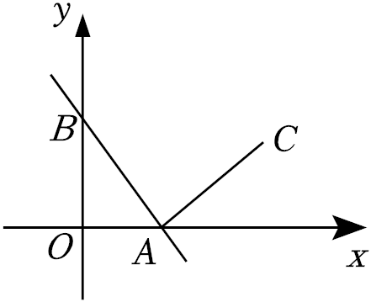

A．（7，3） B．（6，4） C．（8，5） D．（8，4）

14．如图所示，*A*、*B*、*C*、*D*是一个外角为40°的正多边形的顶点，若*O*为正多边形内一点，且到各顶点的距离相等，则∠*OAD*的度数为（　　）

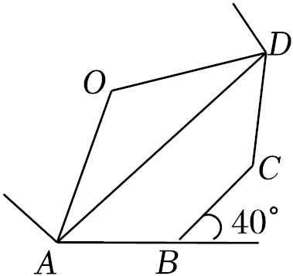

A．14° B．40° C．30° D．15°

15．如图1，▱*ABCD*中，*AD*＞*AB*，∠*ABC*为锐角．要用尺规作图的方法在对边*AD*，*BC*上分别找点*M*，*N*，使四边形*ANCM*为平行四边形，现有图2中的甲、乙、丙三种方案，则正确的方案（　　）

甲：按照如图所示的方法，分别在*AD*，*BC*上确定点*M*，*N*．

乙：分别以点*B*，*D*为圆心，*AB*，*CD*长为半径作弧，交*BC*，*AD*于点*N*，*M*．

丙：在*BC*上取一点*N*，使*BA*＝*BN*，以点*C*为圆心，*BN*长为半径作弧，交*AD*于点*M*．

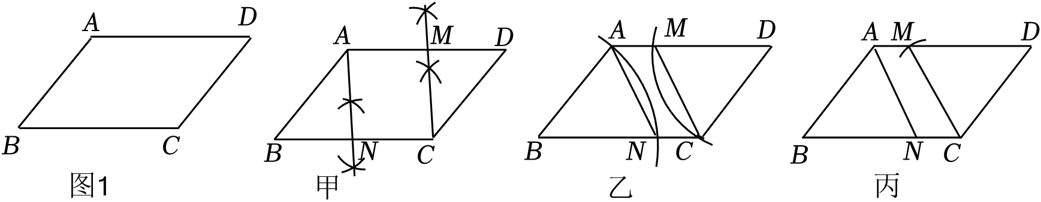

A．只有乙、丙才是 B．只有甲、丙才是

C．只有甲、乙才是 D．甲、乙、丙都是

16．如图，在给定的△*ABC*中，动点*D*从点*B*出发沿*BC*方向向终点*C*运动，*DE*∥*AC*交*AB*于点*E*，*DF*∥*AB*交*AC*于点*F*，*O*是*EF*的中点，在整个运动过程中，△*OBC*的面积的大小变化情况是（　　）

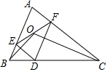

A．不变 B．一直增大

C．先增大后减小 D．先减小后增大

**二、填空题（本大题有3小题，共10分。17-18小题各3分；19小题有两个空，每空2分。）**

17．已知*xy*＝3，*x*﹣*y*＝﹣2，则代数式*x*2*y*﹣*xy*2的值是 　 　．

18．已知点*B*的坐标为（﹣5，1），它向右平移4个单位长度，再向上平移2个单位长度，得到点*B*′，则点*B*′的坐标为 　 　．

19．如图，在△*ABC*中，分别以点*A*，*B*为圆心，大于 $\frac{1}{2}AB$ 的长为半径画弧，两弧交于点*M*，*N*，作直线*MN*交*AB*于点*E*，交*BC*于点*F*，连接*AF*，若*AF*＝6，*FC*＝4，连接点*E*和*AC*中点*G*．

（1）*BC*长为 　 　；

（2）*EG*长为 　 　．

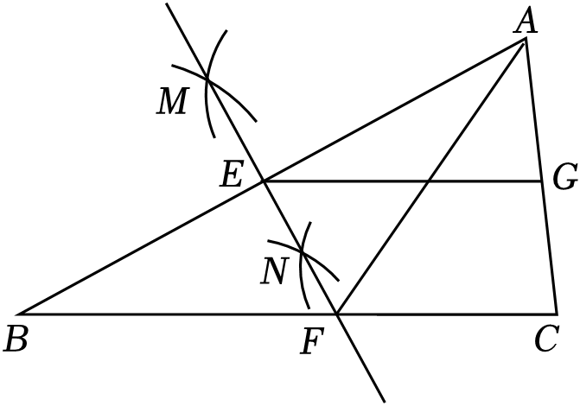

**三、解答题（本大题共有7个小题，共68分）**

20．（20分）（1）因式分解：*x*2*y*﹣2*xy*2+*y*3；

（2）计算：；

（3）解不等式组，并将解集表示在数轴上： $\left\{\begin{matrix}2x+5≤3(x+2) \\ \frac{x}{3}+\frac{x}{2}≥−1\end{matrix}\right.$；

（4）解方程： $\frac{6}{x+1}=\frac{x−5}{x(x+1)}$．

21．（8分）先化简，再求值：（$\frac{1}{x+3}−$ 1） $÷\frac{x^{2}−4}{x^{2}+6x+9}$，然后从﹣3，﹣2，0，2，3中选一个合适的数代入求值．

22．（8分）如图，*AD*为△*ABC*的角平分线，*DE*⊥*AB*于点*E*，*DF*⊥*AC*于点*F*，连接*EF*交*AD*于点*O*，∠*BAC*＝60°．

（1）求证：*DE*＝*DF*；

（2）判断△*AEF*的形状，并说明理由；

（3）直接写出*OD*与*AD*的数量关系．

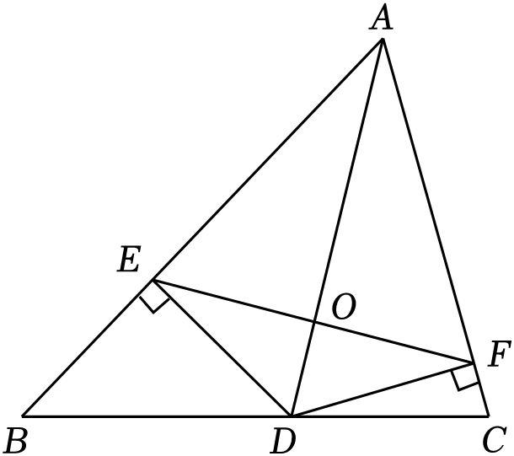

23．（6分）如图，在平面直角坐标系中，*A*（5，2），*B*（﹣1，4），*C*（2，0）．

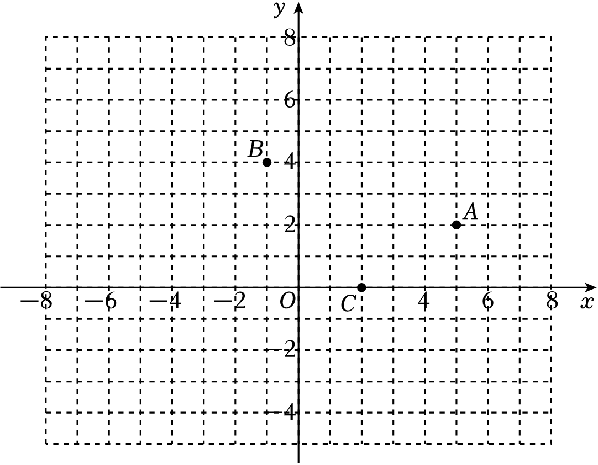

（1）若*A*，*B*关于点*M*成中心对称，在图中画出点*M*（描黑并标注字母，下同）；

（2）若点*A*绕点*N*逆时针旋转90°得到点*B*，在图中画出点*N*；

（3）已知点*D*是平面内一点，若以*A*，*B*，*C*，*D*为顶点的四边形是平行四边形，写出点*D*所有可能的坐标．

24．（8分）如图，已知*AB*∥*CD*，且*AB*＝*CD*，连接*BD*，作*AE*⊥*BD*于点*E*，*CF*⊥*BD*于点*F*，连接*AF*，*CE*．猜想四边形*AECF*的形状，并说明理由．

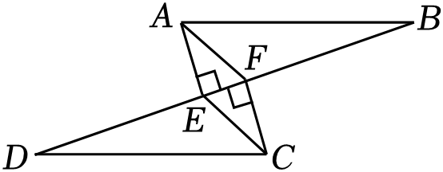

25．（8分）近年来，电商平台直播带货成了火热的一个新兴职业．春节期间，某直播销售员销售一种童装．这种童装的进价为每套150元，若按原标价销售，则每周销售额为10000元；若按原标价的八五折销售，则每周多卖出20套，且销售额还增加1900元．

（1）求每套童装的原标价为多少元；

（2）若按原标价的九折销售，该直播销售员想要每周获利不低于2700元，求该直播销售员每周至少需卖出这种童装多少套．

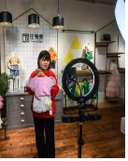

26．（10分）综合与实践

问题情境：活动课上，同学们以等腰三角形为背景展开有关图形旋转的探究活动，如图1，已知△*ABC*中，*AB*＝*AC*，∠*B*＝40°．将△*ABC*从图1的位置开始绕点*A*逆时针旋转，得到△*ADE*（点*D*，*E*分别是点*B*，*C*的对应点），旋转角为α（0°＜α＜100°），设线段*AD*与*BC*相交于点*M*，线段*DE*分别交*BC*，*AC*于点*O*，*N*．

特例分析：（1）如图2，当旋转到*AD*⊥*BC*时，旋转角α的度数为 　 　；

探究规律：（2）如图3，在△*ABC*绕点*A*逆时针旋转过程中，“求真”小组的同学发现线段*AM*始终等于线段*AN*，请你证明这一结论．

拓展延伸：（3）①直接写出当△*DOM*是等腰三角形时旋转角α的度数．

②在图3中，作直线*BD*，*CE*交于点*P*，直接写出当△*PDE*是直角三角形时旋转角α的度数．

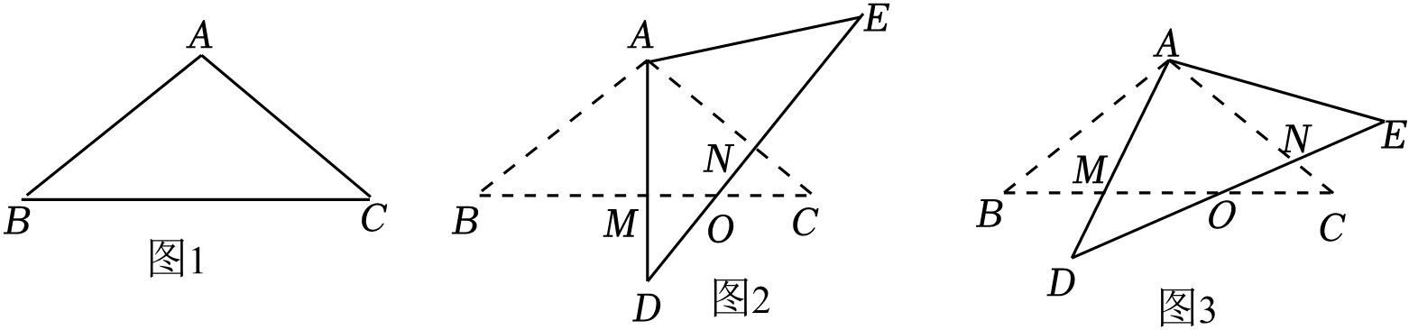

（4）连接*BD*，在旋转过程中是否存在角α，使四边形*ABDN*是平行四边形？若存在，直接写出α的度数；如果不存在，请说明理由．

**参考答案**

**一、选择题（本大题共16个小题，1-10题每小题3分，11-16小题每小题3分，共42分.在每小题给出的4个选项中，只有一项是符合题目要求的，请把所选项前的字母在答题卡上涂黑）**

|  |  |  |  |  |  |  |  |  |  |  |  |  |  |  |  |  |
| --- | --- | --- | --- | --- | --- | --- | --- | --- | --- | --- | --- | --- | --- | --- | --- | --- |
| 题号 | 1 | 2 | 3 | 4 | 5 | 6 | 7 | 8 | 9 | 10 | 11 | 12 | 13 | 14 | 15 | 16 |
| 答案 | C | D | A | B | B | B | D | A | D | B | A | B | A | C | C | A |

**二、填空题（本大题有3小题，共10分。17-18小题各3分；19小题有两个空，每空2分。）**

|  |  |  |  |
| --- | --- | --- | --- |
| 题号 | 17 | 18 | 19 |
| 答案 | ﹣6 | （﹣1，3） | （1）10 （2）5 |

**三、解答题（本大题共有7个小题，共68分）**

20．解：（1）*x*2*y*﹣2*xy*2+*y*3

＝*y*（*x*2﹣2*xy*+*y*2）

＝*y*（*x*﹣*y*）2.

（2）

（*x*﹣1）

.

（3），

解不等式①得：*x*≥﹣1，

解不等式②得：*x $≥−\frac{6}{5}$*，

∴原不等式组的解集为：*x*≥﹣1，

∴该不等式组的解集在数轴上表示如图所示：

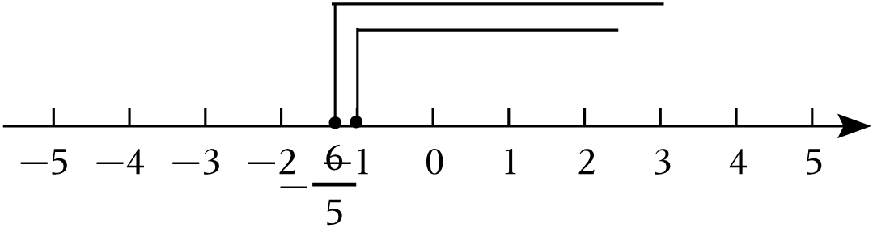

（4） $\frac{6}{x+1}=\frac{x−5}{x(x+1)}$，

∴6*x*＝*x*﹣5，

解得：*x*＝﹣1.

检验：当*x*＝﹣1时，*x*（*x*+1）＝0，

∴*x*＝﹣1是原方程的增根，

∴原方程无解．

21．解：原式＝（$\frac{1}{x+3}−\frac{x+3}{x+3}$）• $\frac{(x+3)^{2}}{(x+2)(x−2)}$

$=\frac{−(x+2)}{x+3}$）• $\frac{(x+3)^{2}}{(x+2)(x−2)}$

$=\frac{x+3}{2−x}$.

∵*x*+3≠0，*x*+2≠0，*x*﹣2≠0，

∴*x*≠﹣3、﹣2、2.

当*x*＝0时，原式 $=\frac{0+3}{2−0}=\frac{3}{2}$;

当*x*＝3时，原式 $=\frac{3+3}{2−3}=−$ 6．

22．证明：（1）∵*AD*为△*ABC*的角平分线，*DE*⊥*AB*，*DF*⊥*AC*，

∴*DE*＝*DF*.

解：（2）△*AEF*是等边三角形.理由如下：

∵*AD*为△*ABC*的角平分线，*DE*⊥*AB*，*DF*⊥*AC*，

∴*DE*＝*DF*，∠*AED*＝∠*AFD*＝90°.

在Rt△*AED*和Rt△*AFD*中， $\left\{\begin{matrix}AD=AD \\ DE=DF\end{matrix}\right.$，

∴Rt△*AED*≌Rt△*AFD*（*HL*），∴*AE*＝*AF*.

∵∠*BAC*＝60°，

∴△*AEF*是等边三角形.

解：（3）*DO $=\frac{1}{4}$ AD*.理由如下：

∵Rt△*AED*≌Rt△*AFD*，

∴∠*EAD*＝∠*CAD*.

∵∠*BAC*＝∠*EAD*+∠*CAD*＝60°，

∴∠*EAD*＝30°，∴*DE $=\frac{1}{2}$ AD*.

∵*DE*⊥*AB*，∴∠*DEA*＝90°.

∵△*AEF*是等边三角形，

∴∠*AEF*＝60°，*AD*⊥*EF*.

∵∠*AED*＝∠*DEO*+∠*AEO*，∴∠*DEO*＝30°，

∴*OD $=\frac{1}{2}$ DE*，∴*DO $=\frac{1}{4}$ AD*．

23．解：（1）如图点*M*即为所求.

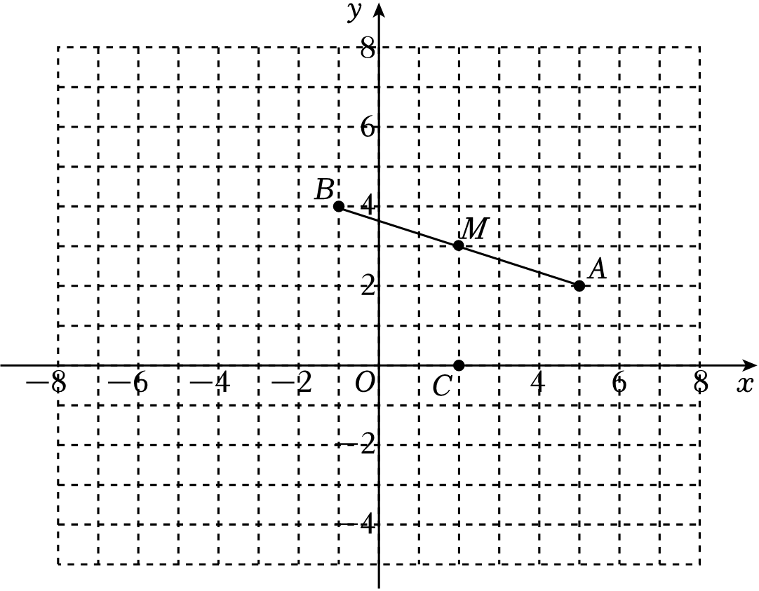

（2）如图点*N*即为所求.

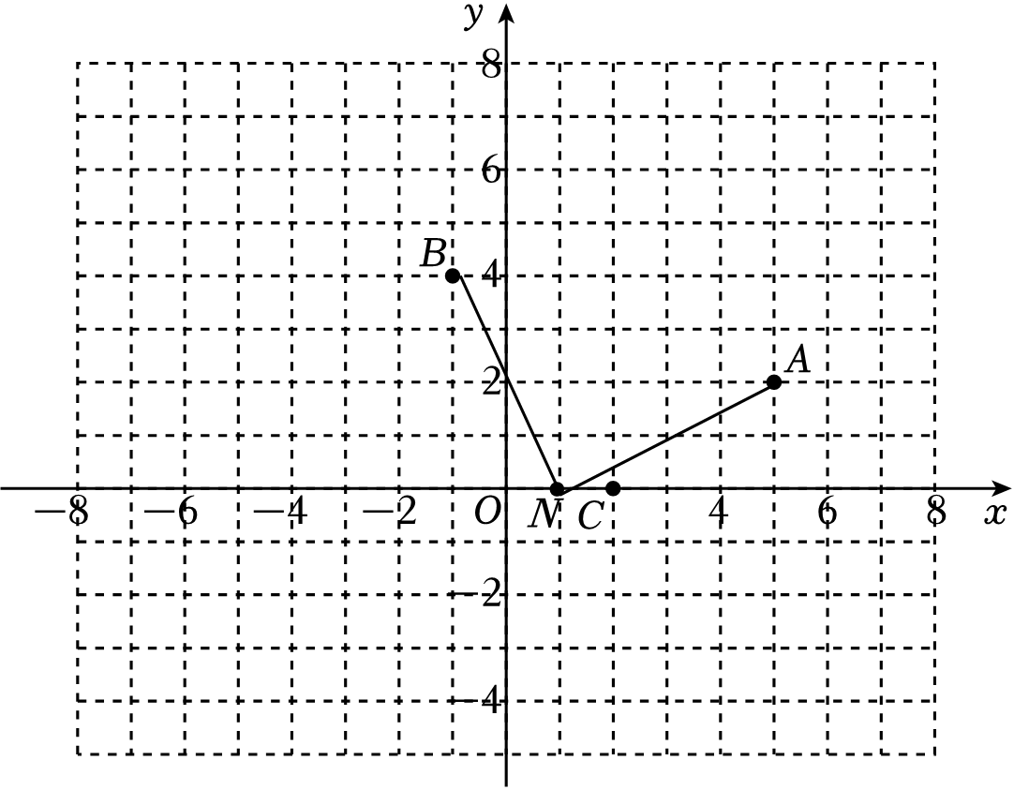

由图可知，*AN*2＝42+22＝20＝*BN*2，*AB*2＝62+22＝40，

∴*AN*2+*BN*2＝*AB*2，

∴∠*ANB*＝90°，

∴点*N*即为所求.

（3）如图所示：

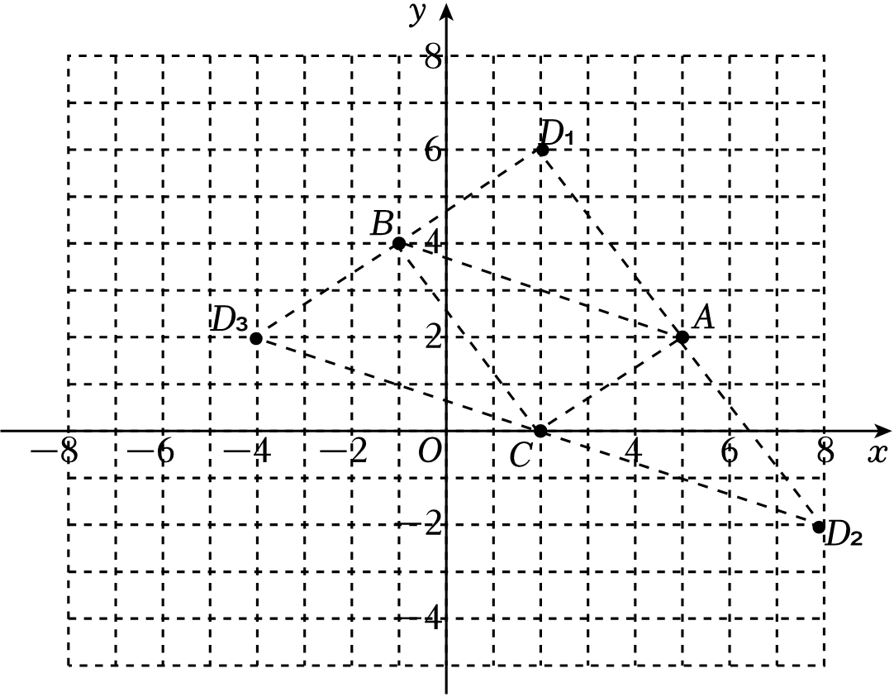

*D*1 （2，6），*D*2（8，﹣2），*D*3（﹣4，2）．

24．解：四边形*AECF*是平行四边形.理由如下：

∵*AB*∥*CD*，∴∠*B*＝∠*D*.

∵*AE*⊥*BD*于点*E*，*CF*⊥*BD*于点*F*，

∴∠*AEF*＝∠*CFE*＝90°，

∴*AE*∥*CF*.

在△*ABE*和△*CDF*中， $\left\{\begin{matrix}∠B=∠D \\ ∠AEB=∠CFD \\ AB=CD\end{matrix}\right.$，

∴△*ABE*≌△*CDF*（*AAS*），∴*AE*＝*CF*.

∵*AE*∥*CF*，∴四边形*AECF*是平行四边形．

25．解：（1）设每套童装的原标价为*x*元，

根据题意，得 $\frac{10000+1900}{85\%x}−\frac{10000}{x}=20$．

解得*x*＝200.

经检验，*x*＝200是原方程的解，且符合题意.

答：每套童装的原标价为200元．

（2）设该直播销售员每周需卖出这种童装*y*套，

根据题意，得（200×0.9﹣150）*y*≥2700，

解得*y*≥90.

答：该直播销售员每周至少需卖出这种童装90套．

26．解：（1）根据题意，得∠*BAD*＝*a*

∵∠*B*＝40°，∠*AMB*＝90°，

∴*BAD*＝*a*＝90°﹣40°＝50°.

故答案为：50°.

（2）∵△*ABC*从图1的位置开始绕点*A*逆时针旋转，得到△*ADE*，

∴∠*BAM*＝*a*＝∠*CAN*，*AB*＝*AD*＝*AC*＝*AE*，∠*B*＝∠*C*＝∠*D*＝∠*E*，

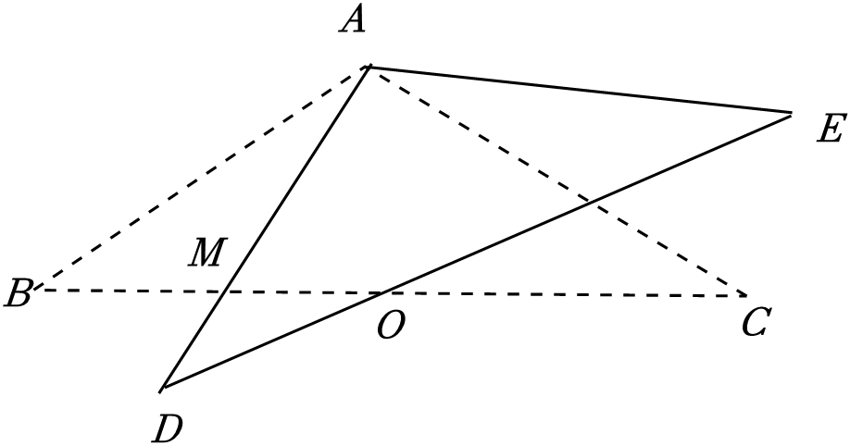

∴△*ABM*≌△*AEN*，∴*AM*＝*AN*.

（3）①当*OM*＝*MD*时，如图：

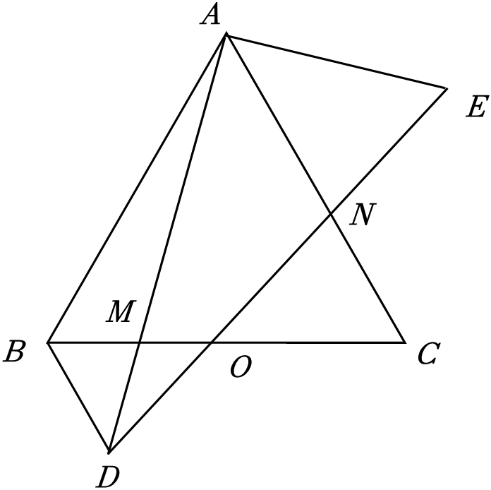

∵*OM*＝*MD*，∠*B*＝∠*D*＝40°，

∴∠*B*＝∠*D*＝∠*DOM*＝40°，*AB*∥*DO*，∴∠*BAD*＝∠*D*＝40°.

当*DM*＝*DO*时，如图，

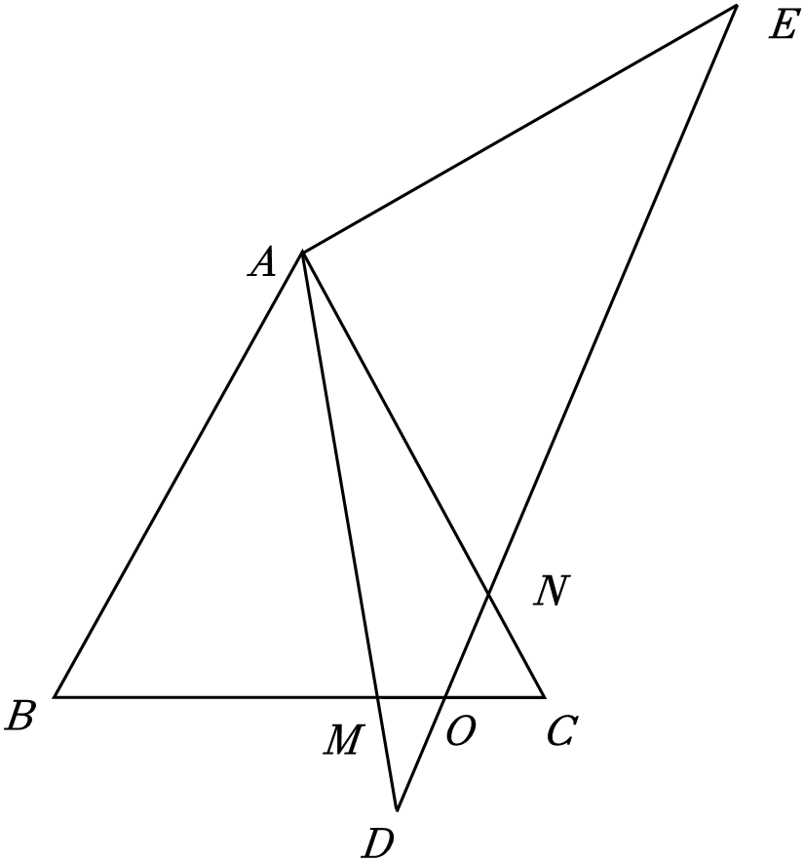

∴*OD*＝*MD*，∠*B*＝∠*D*＝40°，∴∠*DMO*＝∠*DOM*＝70°，

∴∠*BAD*＝180°﹣70°﹣40＝70°.

当*OM*＝*OD*时，如图：

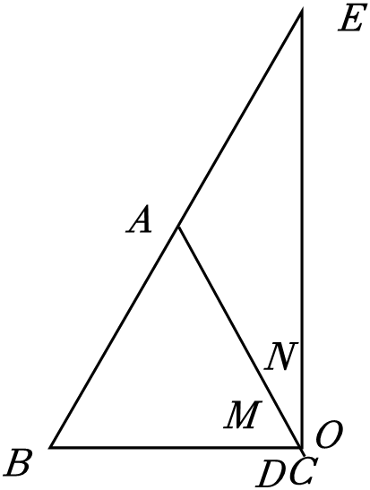

∵*OD*＝*MO*，∠*B*＝∠*D*＝40°，

∴∠*DMO*＝∠*BMA*＝40°，

∴∠*BAD*＝180°﹣40°﹣40°＝100°．

∵0°＜*a*＜100°，

故旋转角为40°或70°.

②当∠*EDP*＝90°，

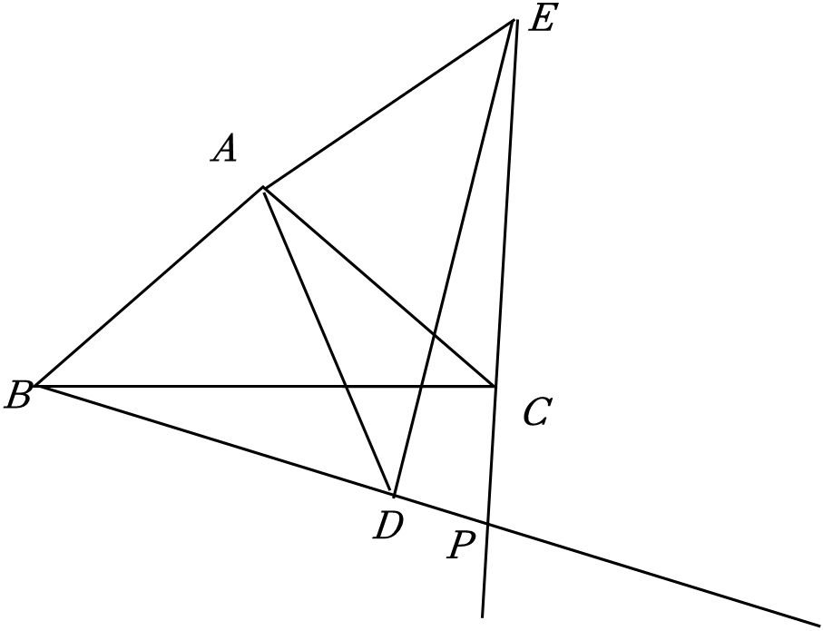

∵∠*ABC*＝∠*ADE*＝40°，

∴∠*ADB*＝90°﹣40°＝50°，

∴∠*BAD*＝180°﹣50°﹣50°＝80°.

∵0°＜*a*＜100°，

故旋转角为80°.

（4）不存在.理由如下：

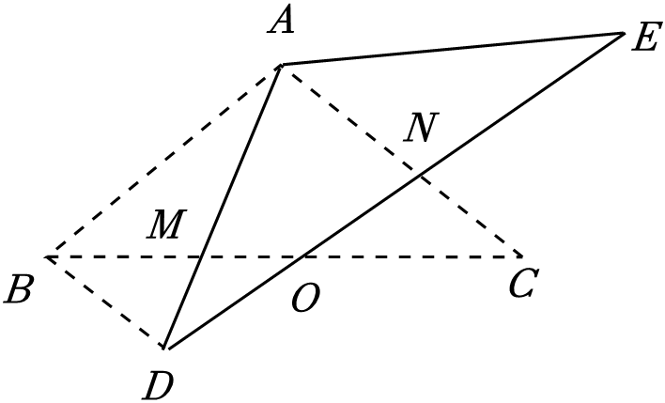

假设四边形*ABDN*为平行四边形，则*BD*∥*AC*，

∴∠*DBC*＝∠*C*＝∠*ABC*＝40°，

∴∠*ABD*＝80°.

∵*AB*＝*AD*，

∴∠*ADB*＝∠*ABD*＝80°.

∵∠*ADE*＝∠*ABC*＝40°，

∴∠*BDN*＝∠*ADB*+∠*ADO*＝120°.

∵∠*BAC*＝180°﹣2∠*B*＝100°，

∴∠*BAN*≠∠*BDO*，

∴四边形*ABDN*不能为平行四边形．